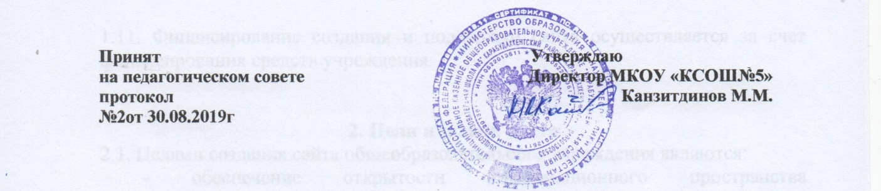

Положение о
порядке оформления возникновения, приостановления
прекращения отношений между образовательной организацией и обучающимися
(или) родителями (законными представителями)
несовершеннолетних обучающихся

1. Общие положения
1.1 . Настоящее положение разработано в соответствии Федеральным Законом
«Об образовании Российской Федерации» N2 273-ФЗ от 29.12.2012.
1.2. Положение устанавливает порядок возникновения, изменения
прекращения отношений между МКОУ «КСОШ№5 и обучающимися (или) их
родителями (законными представителями).
1.3. Под образовательными отношениями понимается освоение обучающимися
содержания образовательных программ.
1.4. Участники образовательных отношений школа - обучающиеся, родители (законные представители) несовершеннолетних обучающихся, педагогические работники, организации, осуществляющие образовательную деятельность.
1.5. Настоящее положение является локальным нормативным актом,
регламентирующим деятельность образовательного учреждения.
1.6. Положение принимается на неопределенный срок. После принятия новой
редакции Положения предыдущая редакция утрачивает силу.

2. Возникновение образовательных отношений
2.1. Основанием возникновения образовательных отношений является приказ
директора школы о приеме лица на обучение или для прохождения промежуточной (или) государственной итоговой аттестации.
2.2. Права обязанности учащегося, предусмотренные законодательством о образовании локальными нормативными актами школы, возникают даты,
Указанной в приказе.
2.3. ОУ принимаются все дети, имеющие право на получение общего
образования соответствующего уровня проживающие на территории, которая
закреплена за школой.

3. Изменение образовательных отношений.
3.1. Образовательные отношения изменяются в случае изменения условий
получения учащимися образования по конкретной основной или дополнительной образовательной программе, повлекших за собой изменение взаимных прав и обязанностей учащегося и школы.
3.2. Образовательные отношения могут быть изменены как по инициативе
законных представителей несовершеннолетнего учащегося по их заявлению в
письменной форме, так и по инициативе школы.
3.3. Основанием для изменения образовательных отношений является приказ
директора.
4. Прекращение образовательных отношений
4.1. Образовательные отношения прекращаются в связи с отчислением
обучающегося из ОУ:
4.1.1. в связи с получением образования (завершением обучения);
4.1.2. досрочно в следующих случаях:
• по инициативе родителей (законных представителей) несовершеннолетнего
обучающегося, в том числе в случае перевода обучающегося для продолжения
обучения в другую организацию, осуществляющую образовательную деятельность;
• по инициативе школы в случае применения к обучающемуся, достигшему
возраста пятнадцати лет, отчисления как меры дисциплинарного взыскания;
• по обстоятельствам, не зависящим от воли законных представителей
обучающегося и школы, в том числе в случае ликвидации школы.
4.2. Досрочное прекращение образовательных отношений по инициативе законных представителей не влечет за собой возникновение каких-либо дополнительных, в
том числе материальных, обязательств указанного обучающегося перед школой.
4.3. Основанием для прекращения образовательных отношений является приказ
директора об отчислении. Права и обязанности обучающегося, предусмотренные
законодательством об образовании и локальными нормативными актами школы,
прекращаются со дня его отчисления.
4.4. При досрочном прекращении образовательных отношений школа в
трехдневный срок после издания приказа директора об отчислении выдает
законному представителю личное дело обучающегося и справку об обучении по
образцу, установленному школой.

